ACTA DE RECIBO DE OFERTAS
INVITACION ABIERTA No. 002 DE 2020

En Cota Cundinamarca, a los dos (2) días del mes de marzo de 2020, a las (10.00) a.m. se reunieron en la Oficina de Gestión Contractual de la Empresa de Licores de Cundinamarca, SANDRA MILENA CUBILLOS GONZALEZ, Jefe Oficina de Gestión Contractual, LUZ MARINA TORRES ROJAS, Profesional Universitaria de la Oficina de Gestión Contractual, MARIA ELIZABETH VALERO RICO, Subgerente Administrativa y LUZ MABEL RODRIGUEZ NUÑEZ, Profesional Especializado de la Oficina de Control Interno, quienes se encuentran presentes en el acto de recibo de ofertas del proceso de selección, cuyo objeto es el: SUMINISTRO DE MATERIALES DE FERRETERIA Y CONSTRUCCIÓN Y ARRENDAMIENTO DE MAQUINARIA Y EQUIPOS PARA EL MANTENIMIENTO Y REPARACIONES LOCATIVAS DE LA EMPRESA DE LICORES DE CUNDINAMARCA.

PROPONENTE | NIT | SOBRES | FOLIOS | GARANTIA DE SERIEDAD DE LA OFERTA
VICARTEHZ SAS | 900.194.987-0 | Tres (3) sobres | 61 FOLIOS | Aseguradora Seguros del Estado S.A.  Póliza No. 11-45-101092318  Vigencia  Desde: 28/02/2020  Hasta: 07/07/2020  Valor Asegurado  $ 15’000.000
BRAND CENTER SAS | 830.109.420-1 | Dos (2) sobres | 89 folios | Aseguradora Seguros Comerciales Bolívar S.A.  Póliza No. 1505002558101  Vigencia  Desde: 02/03/2020  Hasta: 02/07/2020  Valor Asegurado  $ 15’000.000
CENTRAL DE HERRAMIENTAS DE COLOMBIA SAS | 804.007.537-1 | Tres (3) sobres | 163 FOLIOS | Aseguradora Seguros del Estado S.A.  Póliza No. 17-45-101040740  Vigencia  Desde: 28/02/2020  Hasta: 30/06/2020  Valor Asegurado  $ 15’000.000
TORORIENTE SAS | 900.381.90-2 | Dos (2) Sobres | 142 folios | Aseguradora Seguros del Estado S.A.  Póliza No. 11-45-101092347  Vigencia  Desde: 28/02/2020  Hasta: 15/07/2020  Valor Asegurado  $ 15’000.000
INVERSIONES MEGAFER SAS | 900.966.914 -7 | Cuatro (4) sobres | 41 folios | Aseguradora Liberty Seguros S.A.  Póliza No. 3127937  Vigencia  Desde: 02/03/2020  Hasta: 30/06/2020  Valor Asegurado  $ 15’000.000

(*) Se deja constancia que la firma INVERSIONES MEGAFER SAS los sobres presentados en su referencia quedo INVITACION ABIERTA No. 003 DE 2020, razón por la cual el contratista se vio en la obligación de sobrescribir encima del texto ( o sea enmendarlos) y colocar a puño y letra INVITACION No. 002 DE 2020 y al revisar el contenido esta pertenece a la Invitación 002 de 2020 cuyo objeto es el SUMINISTRO DE MATERIALES DE FERRETERIA Y CONSTRUCCIÓN Y ARRENDAMIENTO DE MAQUINARIA Y EQUIPOS PARA EL MANTENIMIENTO Y REPARACIONES LOCATIVAS DE LA EMPRESA DE LICORES DE CUNDINAMARCA.

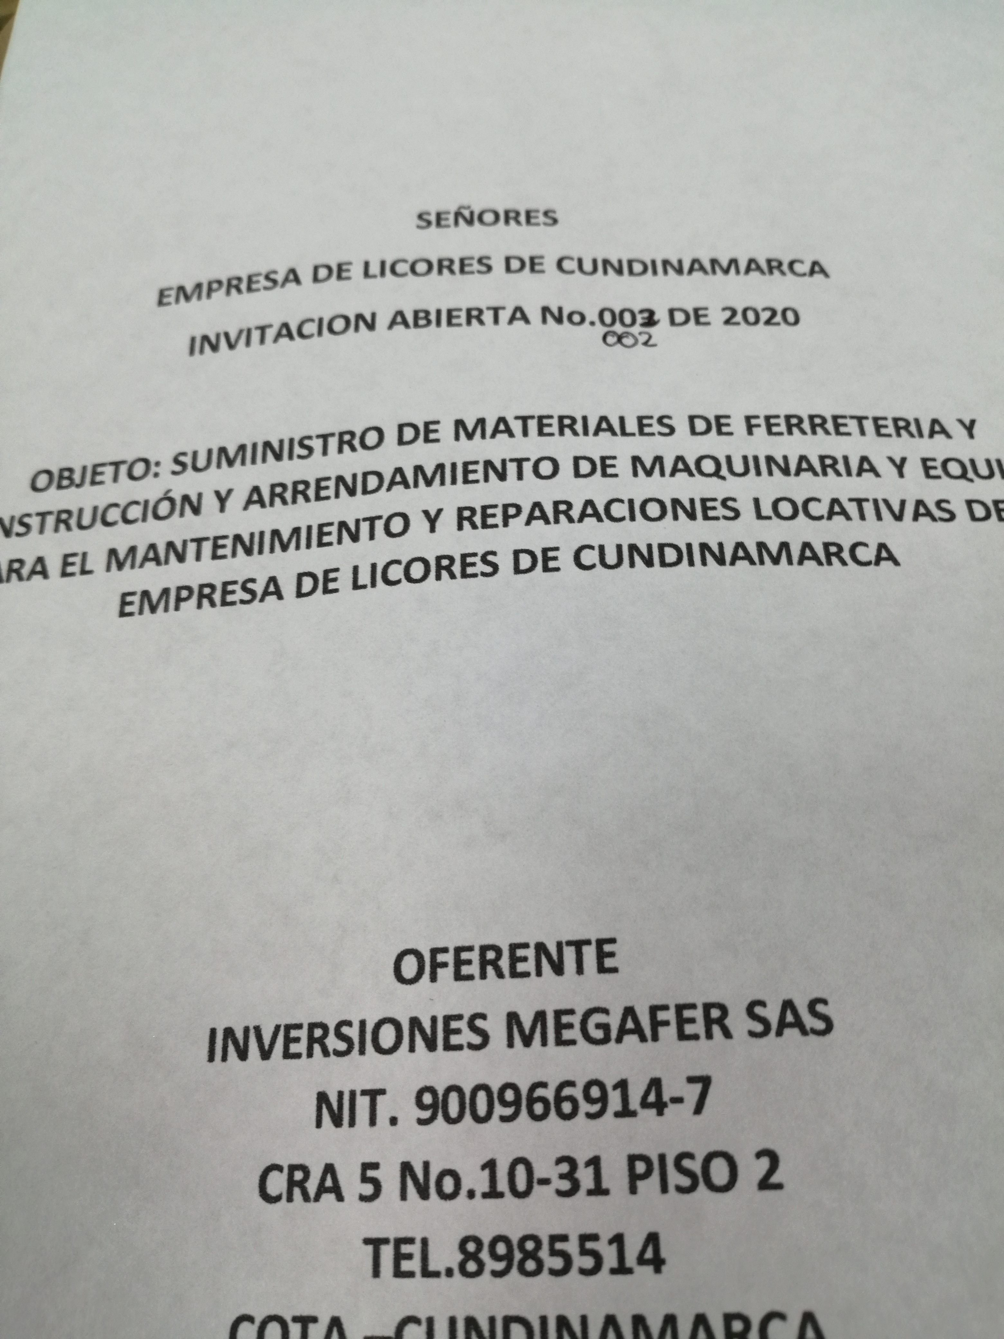

Una vez leída y aprobada se firma por quienes en ella intervinieron, siendo la 10:15 a.m.

De igual forma, los oferentes de las firmas VICARTECHZS SAS, BRAND CENTER SAS, CENTRAL· DE HERRAMIENTAS DE COLOMBIA SAS, INVERSIONES MEGAFER SAS y TORORIENTE SAS, dejaron las propuestas y no están presente en la audiencia.

Se firma en Cota Cundinamarca, a los dos (2) días del mes de Marzo de 2020.

POR LA EMPRESA

(Original Firmado)
SANDRA MILENA CUBILLOS GONZALEZ
Jefe Oficina de Gestión Contractual

(Original Firmado)
MARIA ELIZABETH VALERO RICO
Subgerente Administrativa

(Original Firmado)
LUZ MARINA TORRES ROJAS
Prof. Univers Oficina de Gestión Contractual

(Original Firmado)
LUZ MABEL RODRIGUEZ NUÑEZ
Oficina de Control Interno y Gestión

